Scenariusz lekcji biologii z wykorzystaniem technologii komputerowej
Lekcja dla klasy II liceum ogólnokształcącego o podstawowym zakresie kształcenia
Moduł tematyczny: Elementy genetyki
Temat lekcji: DNA jako podstawowy nośnik informacji genetycznej.
Cele lekcji:
poznawcze
- w zakresie wiadomości uczeń : definiuje terminy: informacja genetyczna, gen, nukleozyd, nukleotyd, kod genetyczny, replikacja, transkrypcja, translacja
- wymienia składniki chemiczne budujące DNA
- przedstawia lokalizację DNA na terenie komórki
kształtowanie określonych umiejętności
- w zakresie umiejętności uczeń: przedstawia w postaci schematycznego rysunku chemiczną budowę DNA
- analizuje strukturę przestrzenną DNA
- określa biologiczną rolę DNA
- porównuje DNA i RNA
- wyjaśnia zależność gen- białko- cecha osobnicza
- potrafi zastosować komputer do pogłębiania wiedzy z wykorzystaniem dodatkowych informacji zawartych w internecie oraz do rozwiązania krótkiego testu z możliwością natychmiastowego sprawdzenia poprawności rozwiązań.
wychowawcze
- w zakresie postaw i przekonań uczeń:
- ma świadomość biologicznej roli DNA w życiu każdego organizmu
- zdaje sobie sprawę że, prawidłowa informacja genetyczna jest warunkiem zdrowia
- zastanawia się nad konsekwencją zakłóceń replikacji, transkrypcji i translacji
- jest przekonany o możliwości wykorzystania komputera do rozwiązywania problemów z dziedziny biologii.
Typ lekcji: laboratoryjna

Metody i formy
Metoda czynnościowa- praca z komputerem
Formy pracy
Praca indywidualna

Media i materiały dydaktyczne
Media proste: podręcznik
Media złożone: komputer, grafoskop
Materiały dydaktyczne: folie, ksero, program komputerowy
Miejsce zajęć: pracownia komputerowa.
CZĘŚCI LEKCJI:
I Wstępna:
- Nauczyciel przydziela uczniom stanowiska i dokonuje podziału na grupy
- poleca uruchomienie stanowisk komputerowych i utworzenie pliku zawierającego prezentację
- wyjaśnia sposób pracy na lekcji
- sprawdza pracę domową „Lokalizacja DNA w komórce, budowa chromosomu.”.
II Właściwa:
Zagadnienie | Czynności  nauczyciela | Czynności ucznia | Program komputerowy
1.Informacja genetyczna  2.Podstawowe odkrycia DNA.  3.Budowa chemiczna i przestrzenna DNA.  4.Lokalizacja DNA w komórce.  5Etapy i przebieg replikacji.  Znaczenie procesu replikacji  6.Funkcje biologiczne DNA. | wyjaśnia znaczenie terminu informacja genetyczna.  omawia cel i podaje temat lekcji.  akcentuje fakt, że w  poznaniu DNA odegrały istotną rolę doświadczenia.  wygłasza miniwykład na temat historii odkrycia DNA  omawia na modelu  budowę DNA oraz  składniki chemiczne  wyjaśnia regułę  komplementarności zasad  prosi o przypomnienie budowy chromosomu  korzystając z programu komputerowego pokazuje przebieg replikacji.  przeprowadza pogadankę na temat znaczenia replikacji  prosi określenie roli DNA  jako nośnika informacji genetycznej. | słuchają wyjaśnień nauczyciela.  przełączają się na stronę internetową:  analizują przebieg doświadczenia  korzystając z hiperłącza w prezentacji obserwują  strukturę DNA,  rozróżniają nukleotydy, analizują wzajemne  położenie nukleotydów,  przygotowują mapę pojęciową o budowie DNA  opisują budowę chromosomu  oraz upakowanie DNA  poznają fazy semikonserwatywnej replikacji DNA oraz miejsce przebiegu procesu i jego znaczenie  wykonują ćwiczenia zamieszczone w karcie pracy ucznia | -www.wp.pl biologia  genetyka

III Końcowa
Podsumowanie lekcji: nauczyciel zwraca uwagę, że DNA ma jednolity typ budowy u wszystkich organizmów. Zadaje pytania: w jaki sposób przekonano się, że DNA przenosi informację genetyczną?, w jaki sposób informacja o cechach organizmu jest zapisana w DNA? Objaśnia pracę domową:
- Narysuj schematycznie i wytnij 6 par nukleotydów w DNA.
- Zastanów się nad konsekwencjami zakłóceń replikacji.
Nauczyciel analizuje i ocenia pracę uczniów na lekcji.
ZAŁĄCZNIK I
Karta pracy ucznia
1.Mapa pojęciowa o budowie DNA

DNA

podwójna helisa
podwójna helisa

A
nukleotyd
B
D
C

E

Purynowe

2.Dopisz komplementarną nić DNA do podanej:
ATTGCCATCGGTTACGAT

3.Wykorzystując zależność: A+G=C+T oblicz, ile nukleotydów z guaniną powinno się znajdować w fragmencie dwuniciowym cząsteczki DNA, który jest zbudowany z 300 nukleotydów i zawiera 82 nukleotydy z tyminą.

ZAŁĄCZNIK II
1.Schemat budowy DNA
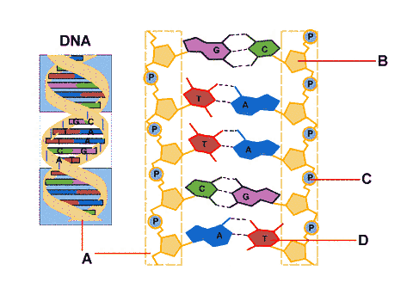
2.Reguła komplementarności zasad:

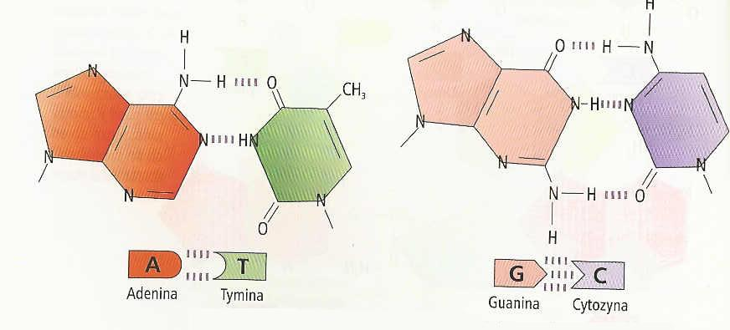
3.Model przestrzenny DNA Watsona i Cricka 1953
